КОМИНИ И ФУКСОВЕ ОТ INOX ГЛАДКИ И ФАСОННИ С ТОПЛОИЗОЛАЦИЯ 50мм каменна вата с AL фолио, компресирана на 25мм (плътност 80кг/м³) – серия

1 КОМИН ГЛАДЪК ОТ INOX с топлоизол. ROCK WOOL с AL фолио серия CHIMNEY,  със силиконови гарнитури:  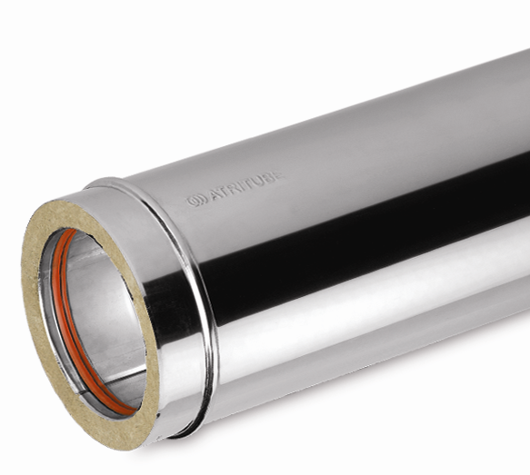  L= 0,25м, L= 0,5м и L= 1м |  |  |  |  |  | 9 ОСНОВА ЗА КОМИН ОТ INOX  за серия CHIMNEY с деб. 2мм.,  при заявка на основа за комин с топлоизолация, се избира по външен Ø
 | № | Код:  CH-304-LD-CE-LP | цена лв.  за бр. L=0,25м | цена лв.  за 1бр. L=0,5м | цена лв. за 1бр. L=1м |  | № | 9 Основа за комин  за серия CHIMNEY  Код: AC-HWT-CH-CE | цена ЛВ. за 1бр.
 | 1 | Ø 80 -130 | 23,00 | 36,50 | 63,50 |  | 1 | Ø80 – 130 | 93,00
 | 2 | Ø 100 - 150 | 25,50 | 41,00 | 72,00 |  | 2 | Ø100 – 150 | 108,00
 | 3 | Ø 130 - 180 | 30,00 | 50,00 | 87,00 |  | 3 | Ø130 – 180 | 126,00
 | 4 | Ø 150 - 200 | 33,00 | 56,00 | 96,00 |  | 4 | Ø150 – 200 | 141,00
 | 5 | Ø 180 - 230 | 38,00 | 65,00 | 109,00 |  | 5 | Ø180 – 230 | 159,00
 | 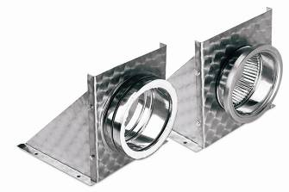  6 | Ø 200 - 250 | 42,00 | 72,00 | 118,00 |  | 6 | Ø200 – 250 | 175,00
 | 7 | Ø 230 - 280 | 45,50 | 79,00 | 129,00 |  | 7 | Ø230 – 280 | 193,00
 | 8 | Ø 250 - 300 | 54,00 | 92,00 | 152,00 |  | 8 | Ø250 – 300 | 209,00
 | 9 | Ø 300 - 350 | 63,00 | 106,00 | 175,00 |  | 9 | Ø300 – 350 | 243,00
 | 10 | Ø 350 - 400 | 72,00 | 121,00 | 205,00 |  | 10 | Ø350 – 400 | 287,00
 | 11 | Ø 400 - 450 |  | 137,00 | 241,00

2, 3 КОЛЯНО 45˚ И 90˚ ОТ INOX  с топлоизол. ROCK WOOL с AL фолио |  |  |  |  |  | 8 ТЕ 90˚ ЗА РЕВИЗИЯ С КАПАК НА ВИНТ  УПЛЪТНЕН С ГАРНИТУРА
 | 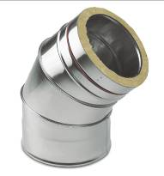  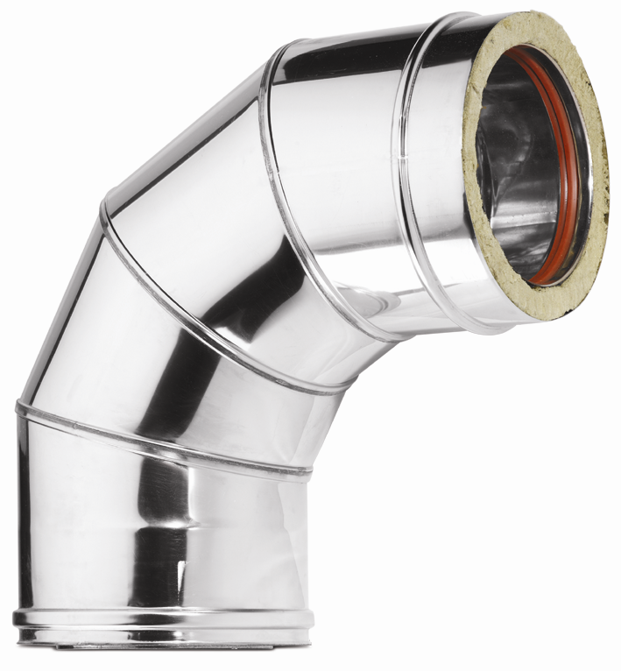  № | Код:  CH-304-LD-CE-EL | (2) коляно 45º  цена ЛВ.  за 1бр. | (3) коляно 90º  цена ЛВ.  за 1бр. | № |  | Код: CH-304-ТН | цена ЛВ.
 | 1 | Ø 80 -130 | 52,00 | 65,00 | 1 |  | Ø 80 -130 | 128,00
 | 2 | Ø 100 - 150 | 62,00 | 78,00 | 2 |  | Ø 100 - 150 | 144,00
 | 3 | Ø 130 - 180 | 74,00 | 97,00 | 3 |  | Ø 130 - 180 | 174,00
 | 4 | Ø 150 - 200 | 83,00 | 108,00 | 4 |  | Ø 150 - 200 | 191,00
 | 5 | Ø 180 - 230 | 94,00 | 128,00 | 5 |  | Ø 180 - 230 | 224,00
 | 6 | Ø 200 - 250 | 105,00 | 140,00 | 6 |  | Ø 250 - 300 | 244,00
 | 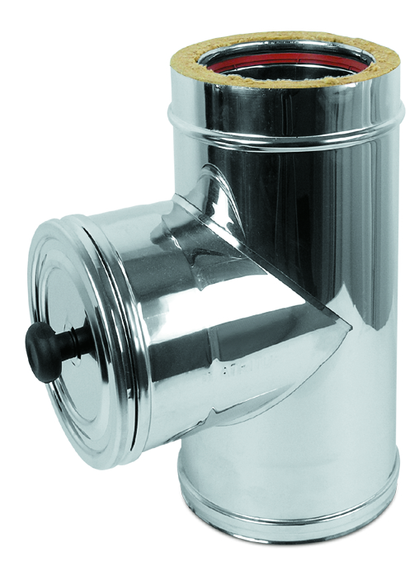  7 | Ø 230 - 280 | 121,00 | 160,00 | 7 |  | Ø 300 - 350 | 315,00
 | 8 | Ø 250 - 300 | 134,00 | 180,00 | 8
 | 9 | Ø 300 - 350 | 160,00 | 220,00 | 9
 | 10 | Ø 350 - 400 | 194,00 | 265,00 | 10
 | 11 | Ø 400 - 450 | 231,00 | 325,00 | 11

5, 6 ТРОЙНИК И „У” ТРОЙНИК 135 º ОТ INOX С ТОПЛОИЗОЛАЦИЯ ROCK WOOL
с AL фолио и силик. гарнитури, серия CHIMNEY, капата не е включена в цената
 | 5 ТРОЙНИК 90º с топлоиз.  Код: CH-304-LD-CE-ТА | цена ЛВ. за 1бр. | № | 6 „У” ТРОЙНИК 135º с топл.  Код: CО-SS-НТ | цена ЛВ. за 1бр.
1 | Ø 80 -130 | 76,00 | 1 | Ø 80 -130 | 93,00
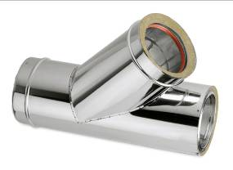  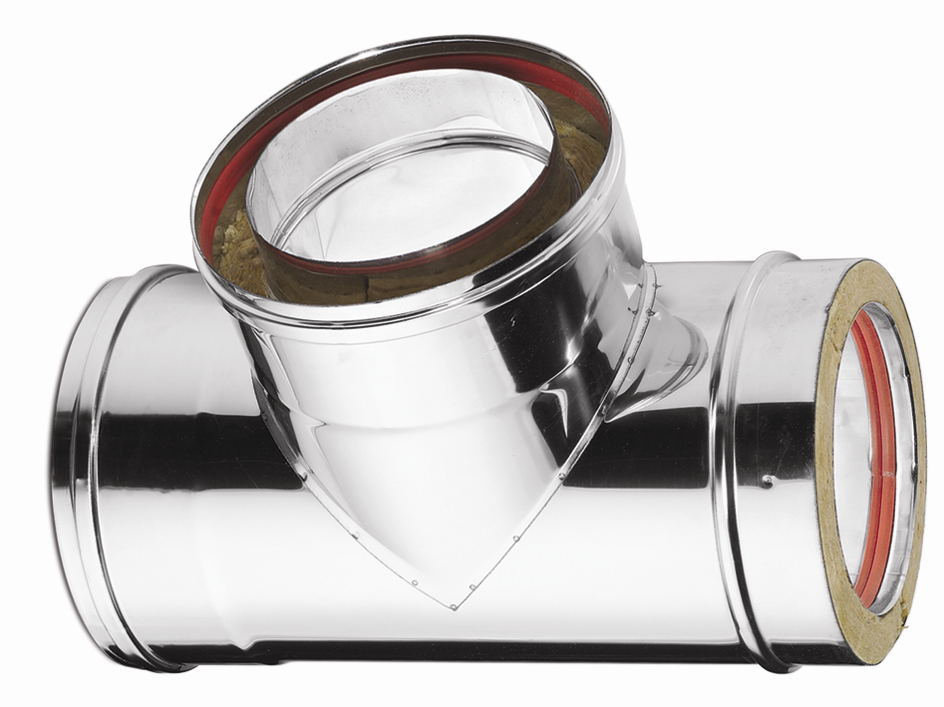  2 | Ø 100 - 150 | 90,00 | 2 | Ø 100 - 150 | 112,00
3 | Ø 130 - 180 | 106,00 | 3 | Ø 130 - 180 | 142,00
4 | Ø 150 - 200 | 120,00 | 4 | Ø 150 - 200 | 162,00
5 | Ø 180 - 230 | 138,00 | 5 | Ø 180 - 230 | 190,00
6 | Ø 200 - 250 | 155,00 | 6 | Ø 200 - 250 | 214,00
7 | Ø 230 - 280 | 176,00 | 7 | Ø 230 - 280 | 245,00
8 | Ø 250 - 300 | 202,00 | 8 | Ø 250 - 300 | 286,00
9 | Ø 300 - 350 | 230,00 | 9 | Ø 300 - 350 | 342,00
10 | Ø 350 - 400 | 291,00 | 10 | Ø 350 - 400 | 412,00
11 | Ø 400 - 450 | 334,00 | 11 | Ø 400 - 450 | 477,00

10 РЕДУКЦИЯ ОТ INOX С ТОПЛОИЗОЛАЦИЯ ROCK WOOL с AL фолио,
серия CHIMNEY със силиконови гарнитури – размери по вътрешно Ø
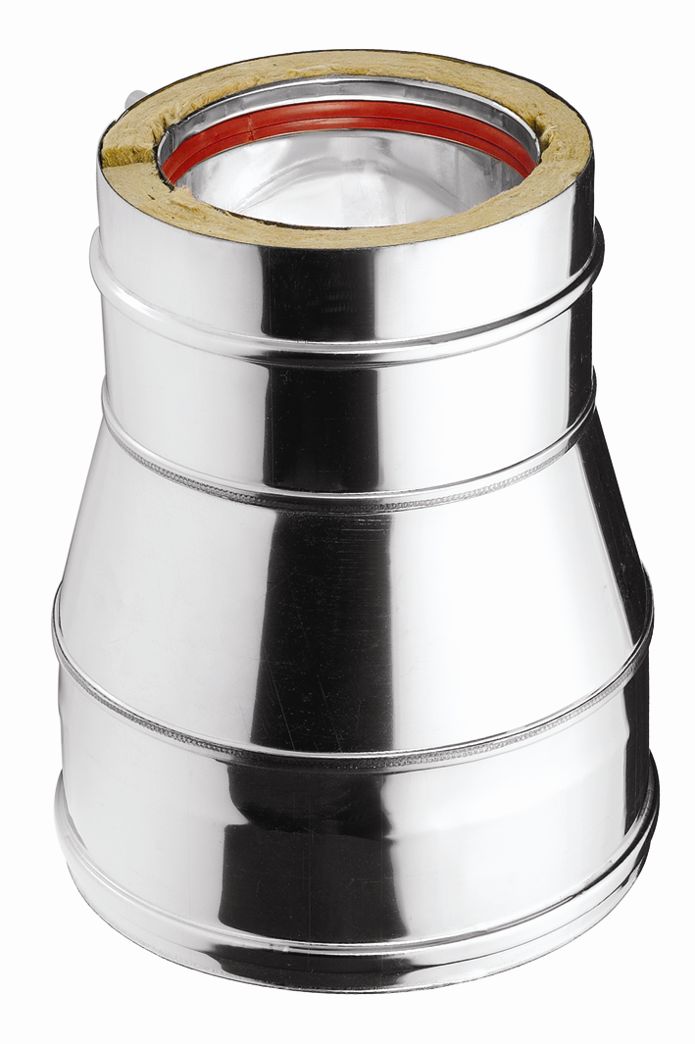 | Код: CH-SS-RE  вътрешен - вътрешен | цена ЛВ. за 1бр. | № |  | цена ЛВ. за 1бр.
1 | Ø 100 – Ø 80 | 70,00 | 11 | Ø 250 – Ø 100 | 138,00
2 | Ø 130 – Ø 100 | 80,00 | 12 | Ø 250 – Ø 200 | 138,00
3 | Ø 150 – Ø 100 | 88,00 | 13 | Ø 300 – Ø 150 | 166,00
4 | Ø 150 – Ø130 | 100,00 | 14 | Ø 300 – Ø 200 | 170,00
5 | Ø 180 – Ø 100 | 105,00 | 15 | Ø 300 – Ø 250 | 170,00
6 | Ø 180 – Ø 130 | 105,00 | 16 | Ø 350 – Ø 200 | 190,00
7 | Ø 180 – Ø 150 | 110,00 | 17 | Ø 350 – Ø 250 | 190,00
8 | Ø 200 – Ø 100 | 112,00 | 18 | Ø 350 – Ø 300 | 198,00
9 | Ø 200 – Ø 150 | 112,00 | 19 | Ø 400 – Ø 300 | 220,00
10 | Ø 230 – Ø 200 | 130,00 | 20 | Ø 400 – Ø 350 | 220,00

- КАПА ОТ INOX ЗА ДРЕНАЖ С ТАПА 1/2" за серии CHIMNEY - избира се по външно Ø
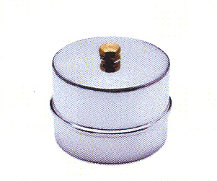  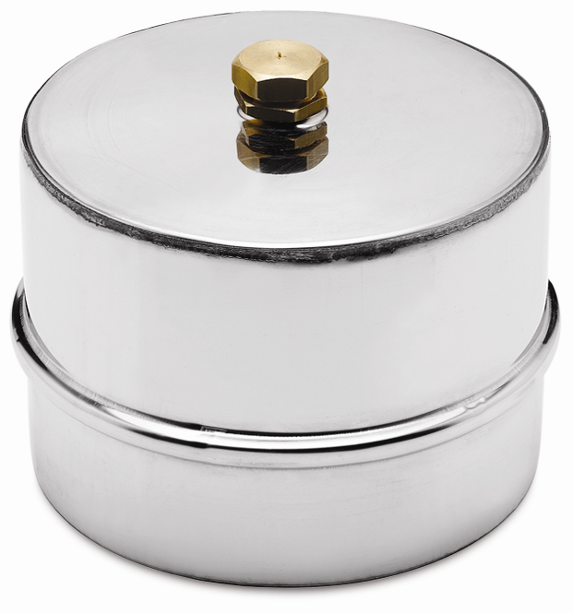  № | Код: AC-TFM-CH/ЕХ/-СЕ | цена ЛВ-1бр | 6 | Ø200 – 250 | 16,50
1 | Ø80 – 130 | 11,00 | 7 | Ø230 – 280 | 18,00
2 | Ø100 – 150 | 12,00 | 8 | Ø250 – 300 | 21,50
3 | Ø130 – 180 | 13,00 | 9 | Ø300 – 350 | 24,50
4 | Ø150 – 200 | 14,00 | 10 | Ø350 – 400 | 28,50
5 | Ø180 – 230 | 15,50 | 11 | Ø400 – 450 | 37,00

Цените са в лв. без ДДС
* ТРИФАР” ООД си запазва правото да променя цените при необходимост без предупреждение!

